Les 3 – Werkkaart MEMO


Aktiwiteit 1: Groepwerk

Lees die artikel hieronder en voltooi die aktiwiteit saam met jou groep.

Hoe is dit om met MIV te leef?
Die afgelope paar dekades het dramatiese verbeterings in MIV-behandelings en die publiek se begrip van die toestand gesien. Baie mense met MIV se lewens is soortgelyk aan dié van mense wat nie die virus het nie.
Solank hulle hul behandelingsplanne volg, kan die meeste mense met MIV volle sosiale en professionele lewens geniet. Trouens, diegene wat 'n vroeë diagnose en effektiewe behandeling ontvang, kan verwag om amper so lank te leef as individue wat nie die virus opgedoen het nie.
Benewens medikasie, moet mense wat met MIV leef gereelde ondersoeke by 'n gesondheidswerker laat doen. Die handhawing van 'n gebalanseerde lewenstyl en behandeling vir ander mediese probleme kan diegene met die toestand help om gesond te bly.
Wanneer 'n persoon ontdek dat hulle MIV het, is hulle geneig om 'n verskeidenheid gevoelens te ervaar, van vrees en woede tot ontkenning. Dit is belangrik om te verstaan dat hierdie reaksie tipies is. Navorsing toon dat individue wat met MIV leef en diegene wat die risiko loop om MIV op te doen, meer geneig is om geestesgesondheidstoestande te hê.
Dit is noodsaaklik vir mense om te verstaan dat daar lewe na 'n MIV-diagnose is. So kommerwekkend as wat dit aanvanklik mag lyk, is daar stappe wat individue kan neem om die toestand te bestuur en hul gesondheid te verbeter.
Stap 1 – Soek mediese sorg: Toegang tot bekostigbare gesondheidsorg is noodsaaklik vir die gesondheid en welstand van 'n persoon wat met MIV leef.

Stap 2 – Begin met MIV-medikasie: Almal wat met MIV leef, moet so gou as moontlik met behandeling begin. Hierdie medikasie verlaag die hoeveelheid MIV in 'n persoon se liggaam, help hulle om gesond te bly en verminder die risiko om MIV aan 'n ander persoon oor te dra.

Stap 3 – Soek ondersteuning: Ondersteuning is een van die belangrikste dinge wat 'n persoon na 'n MIV-diagnose nodig het. Of die ondersteuning van vriende, familie of 'n organisasie kom, kontak met mense wat omgee, kan 'n persoon help om minder alleen te voel.

Stap 4 – Leer oor MIV en vigs: Mense moet hulself oor MIV en vigs opvoed. Hoe meer hulle weet, hoe beter toegerus sal hulle wees om hul toestand te bestuur en gesond te bly.

Stap 5 – Verstaan hoe om oordrag te vermy: Mense wat getrou 'n ART-regime volg, kan hul virale lading of die vlakke van MIV in hul liggame verlaag. Met verloop van tyd kan hierdie vlakke so laag daal dat dit onopspoorbaar word.

Om 'n behandelingsplan te volg en mediese afsprake by te woon, is noodsaaklik vir iemand wat met MIV leef. Diegene wat hul toestand behoorlik bestuur, kan 'n hoë lewensgehalte verwag.

[Verwerk vanaf: https://www.medicalnewstoday.com/articles/323981#healthy-lifestyle Toegangsdatum: 18 Mei 2023]

Voltooi die onderstaande tabel:

Hoe om iemand te help wat siek is: | Riglyne vir versorgers:
- Toon liefde, ondersteuning en sorg.  - Wees ingelig oor die siekte wat hulle het en praat openlik daaroor.  - Help hulle om hulle stres te verminder.  - Maak 'n verskil deur aangepaste en voedsame maaltye te voorsien.  - Bemagtig hulle om behandeling te kry indien hulle siek is.  - Baie siektes kan behandel en genees word as iemand MIV-positief is.  - Luister na jou geliefde en bied jou ondersteuning aan.  - Lig jouself in.  - Moedig behandeling aan. | - Was jou hande gereeld met seep en water vir ten minste 20 sekondes. As seep en water nie beskikbaar is nie, gebruik alkohol-gebaseerde handreiniger.  - Vermy om jou oë, neus en mond met ongewaste hande aan te raak.  - Vermy noue kontak met mense wat siek is.  - Bly by die huis wanneer jy siek is en probeer om 'n afstand van ander by die huis te hou.  - Bedek jou hoes of nies met 'n gebuigde elmboog of 'n sneesdoekie en gooi dan die sneesdoekie in die asblik.  - Ontsmet voorwerpe en oppervlaktes wat gereeld aangeraak word.  - Daar kan omstandighede wees waar jy liggaamsvloeistowwe of bloed van iemand wat met MIV besmet is, moet skoonmaak - Dit is van kritieke belang om handskoene te gebruik om seker te maak dat jy veilig is.

Aktiwiteit 2: Terminologie Blokkiesraaisel

Gebruik die leidrade hieronder en voltooi die blokkiesraaisel.

DWARS:
3. Die gebruik van MIV-medikasie om MIV-infeksie te behandel.
5. Vermy seksuele kontak of om iets glad nie te doen nie.
6. ‘n Siekte wat deur die nuwe koronavirus veroorsaak word wat die eerste keer in Desember 2019 geïdentifiseer is.
7. Kan van een persoon na 'n ander oorgedra word.
9. Verworwe Immuniteitsgebreksindroom, die mees gevorderde stadium van MIV-infeksie.
10. Ontwikkel tot / word iets anders.
11. Negatiewe gevoelens of gedagtes oor iets (of 'n siekte) wat dalk nie waar is nie.

AF:
1. Die liggaam se natuurlike verdediging teen infeksie.
2. (of vaksine) is medikasie wat weerstand (immuniteit) teen 'n spesifieke bakteriële of virale siekte veroorsaak.
4. Versprei iets van een persoon na 'n ander.
7. Die gebruik van 'n kondoom / beskermening tydens seksuele omgang.
10. die virus wat MIV-infeksie veroorsaak.

ANTWOORDE:
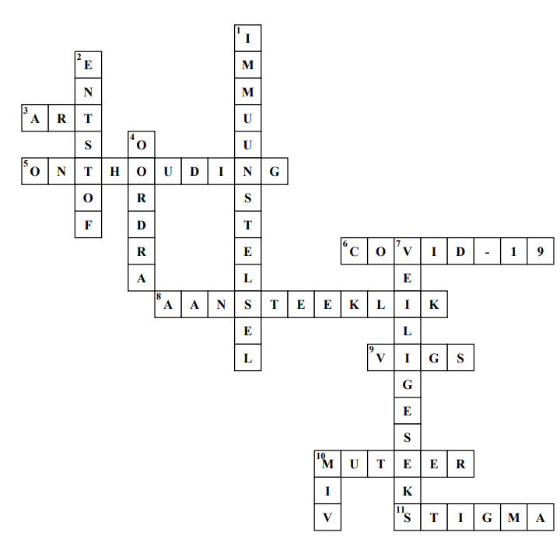

TERMINOLOGIE:
Onthouding: Vermy seksuele kontak of om iets glad nie te doen nie.
Vigs: Verworwe Immuniteitsgebreksindroom, die mees gevorderde stadium van MIV-infeksie.
Anti-retrovirale terapie: Die gebruik van MIV-medikasie om MIV-infeksie te behandel.
Aansteeklik: Kan van een persoon na 'n ander oorgedra word.
Covid-19: ‘n Siekte wat deur die nuwe koronavirus veroorsaak word wat die eerste keer in Desember 2019 geïdentifiseer is.
MIV: Menslike Immuniteitsgebreksvirus is die virus wat MIV-infeksie veroorsaak.
Immuunstelsel: Die liggaam se natuurlike verdediging teen infeksie.
Muteer: Ontwikkel tot / word iets anders.
Veilige seks: Die gebruik van 'n kondoom / beskermening tydens seksuele omgang.
Stigma: Negatiewe gevoelens of gedagtes oor iets (of 'n siekte) wat dalk nie waar is nie.
Oordra: Versprei iets van een persoon na 'n ander.
Entstof: (of vaksine) is medikasie wat weerstand (immuniteit) teen 'n spesifieke bakteriële of virale siekte veroorsaak.

Aktiwiteit 3: Informele Assessering

Vraag 1

Bestudeer die prent hieronder en beantwoord die vrae wat volg.
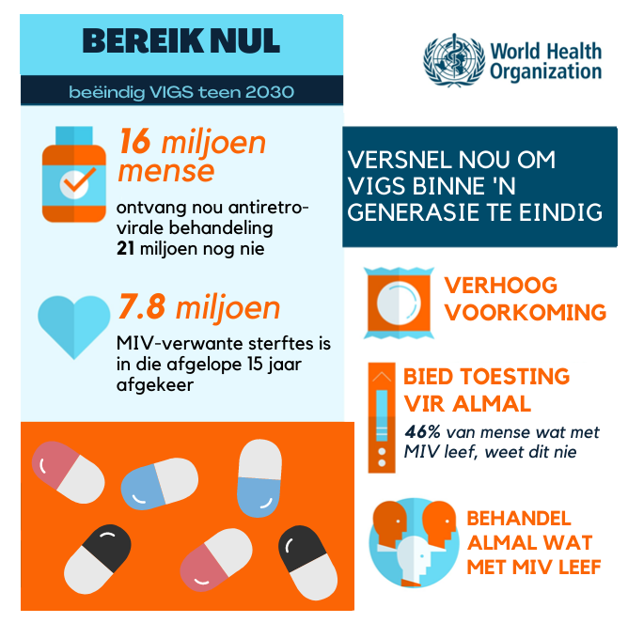

[Verwerk vanaf: https://www.who.int/images/default-source/wpro/campaigns/world-aids-day/infographic1-large.jpg?sfvrsn=f60317c4_5 , Toegangsdatum: 01 September 2022]

1.1 Definieer die term "ARV" en verskaf TWEE doeleindes van ARV's. (1+2) (3)
Punte moet soos volg toegeken word:
EEN (✓) punt vir EEN reaksie
- ARV staan vir antiretrovirale ✓
En
Punte moet soos volg toegeken word:
EEN (✓) punt vir EEN reaksie

- Verleng die lewensduur van 'n persoon wat MIV en vigs het ✓ NB! DIT KAN NIE DIE VIRUS GENEES NIE
- Vertraag die vermenigvuldiging van MIV deur direk aan die virus te werk ✓
- ARV-middels maak nie MIV-virus “dood” nie, maar voorkom dat MIV-virus vermeerder ✓
- Voorkom dat die virus infeksiebestrydingselle vernietig. ✓
- Verbeter lewenskwaliteit vir pasiënte deur die siekte te vertraag. ✓

Enige EEN van bogenoemde vir EEN punt

1.2 Verduidelik waarom mense wat met MIV leef, met geestesiektes kan sukkel. (1x2) (2)
Punte moet soos volg toegeken word:
TWEE (✓✓) punte vir 'n goeie, omskrywende antwoord
- Om vriende en familie te vertel dat jy MIV-positief is, kan 'n skrikwekkende ding wees ✓ en kan lei tot gevoelens van vrees en isolasie ✓
- Die skaamte of negatiewe stigma wat verband hou met die siekte ✓ kan moeilik wees om te hanteer ✓
- Blootstelling tot nuwe medikasie kan newe-effekte hê ✓ en bydra tot die stres van die siekte ✓
- Erkenning van nuwe simptome ✓ en siekte progressie bewustheid ✓
- Die feit dat jy gehospitaliseer kan word ✓ is moeilik om te verwerk ✓
- Die feit dat jy teruggaan werk/ skool toe ✓ is moeilik om te verwerk ✓
- Die gedagte aan geen genesing / die feit dat sy / hy sal sterf / sit lewenslank met hierdie siekte sit ✓ is moeilik om te verwerk ✓
Enige EEN van bogenoemde vir TWEE punte
(d.w.s. EEN punt vir stelling en EEN punt vir motivering/uitkoms)

1.3 Bespreek TWEE redes waarom Wêreld VIGS-dag gevier word. (2x2) (4)
Punte moet soos volg toegeken word:
TWEE (✓✓) punte vir 'n goeie, omskrywende antwoord
- Dit is 'n geleentheid vir mense wêreldwyd om te verenig ✓ in die stryd teen MIV ✓
- Om ondersteuning te toon vir mense wat met MIV leef, ✓ en om diegene wat aan 'n vigsverwante siekte gesterf het, te herdenk ✓
- Deur bewustheid van MIV en vigs te bring, kan ons meer mense opvoed ✓ en as meer mense opgevoed word, kan mense hul kanse verminder om die virus op te doen ✓
- Deur opvoeding sal mense weet hoe om hulself te beskerm ✓ en die verspreiding van die virus minimaliseer ✓
Enige TWEE van bogenoemde vir TWEE punte elk
(d.w.s. EEN punt vir stelling en EEN punt vir motivering/uitkoms)

1.4 Beskryf TWEE maniere waarop vriende en familielede mense wat met MIV leef, kan versorg
en ondersteun. (2x2) (4)
Punte moet soos volg toegeken word:
TWEE (✓✓) punte vir 'n goeie, omskrywende antwoord
- Moedig hulle aan om dit aan hul geliefdes bekend te maak ✓ sodat hulle nie die siekte alleen hoef te beveg nie ✓
- Maak seker dat hulle 'n gesonde leefstyl lei ✓ en die regte medikasie neem ✓
- Help hulle om met beradingsdienste te netwerk ✓ om die nuus te verwerk ✓
- Weerhou jou van veroordelende taal ✓ wat hulle vervreemd of geoordeel kan laat voel ✓

Enige TWEE van bogenoemde vir TWEE punte elk
(d.w.s. EEN punt vir stelling en EEN punt vir motivering/uitkoms)

1.5 Beveel EEN moontlike strategie aan om die kanse om MIV op te doen, te verminder. (1x2) (2)
Punte moet soos volg toegeken word:
TWEE (✓✓) punte vir 'n goeie, omskrywende antwoord
- Onthouding van seks ✓ die veiligste manier om die verspreiding van MIV te stop, is om seks te vermy ✓
- Wees getrou ✓ om deel te wees van 'n verhouding waar albei vennote MIV-negatief is en getrou aan mekaar te wees is die veiligste manier om nie MIV op te doen terwyl hulle seksuele omgang het nie ✓
- Gebruik beskerming ✓ die gebruik van 'n kondoom is die veiligste vorm van beskerming teen MIV tydens seks ✓
- Toets vir MIV ✓ Praat met jou maat oor MIV-toetsing en word getoets voordat jy seks het ✓
- Vermy riskante seksuele gedrag ✓ om MIV te vermy ✓
- Beperk jou aantal seksuele vennote ✓ Hoe meer vennote jy het, hoe groter is die kans dat jy 'n vennoot met swak beheerde MIV sal hê of 'n vennoot met 'n seksueel oordraagbare infeksie (SOI) sal hê. ✓
- Word getoets en behandel vir SOI's ✓ om met 'n SOI besmet te wees, kan jou risiko verhoog om MIV te kry of dit na ander te versprei. ✓

Enige EEN van bogenoemde vir TWEE punte
(d.w.s. EEN punt vir stelling en EEN punt vir motivering/uitkoms)
[15]

Vraag 2

Lees die uittreksel hieronder en beantwoord die vrae wat volg.
COVID-19 in SA: Wes-Kaap berei vir derde golf voor
KAAPSTAD - Soos die Wes-Kaap sy tweede golf van COVID-19 begin verlaat, is voorbereidings vir 'n derde golf reeds in plek.
Gesondheidsowerhede is bekommerd oor mense se gedrag nou dat beperkings verslap is en byeenkomste gedurende die Paasnaweek dreig. Dit is 'n paar van die faktore wat kan veroorsaak dat die derde golf vroeër en harder op ons neerkom.
Die Wes-Kaap vat geen kanse nie en maak vir 'n derde golf gereed. Gesondheidsowerhede gebruik hierdie tyd om voorrade soos PBT op te gaar en verbeterings aan ervarings van die vorige golf te maak.
Owerhede kan nie sê presies wanneer die derde golf sal tref nie.
[Verwerk vanaf https://www.enca.com/news/covid-19-sa-western-cape-prepares-third-wave
Toegangsdatum: 4 Maart 2021]

Skryf paragrawe oor COVID-19.

Gerbuik die volgende as 'n riglyn:

- Verduidelik die verskil tussen "asimptomaties" en "simptomaties". (2x1) (2)

Punte moet soos volg toegeken word:
EEN (✓) punt vir 'n goeie, omskrywende antwoord
Definisie: het / wys geen simptome nie ✓
En

Punte moet soos volg toegeken word:
EEN (✓) punt vir 'n goeie, omskrywende antwoord

Jy kan die siekte oordra sonder om eers te weet en sodoende ander onbedoeld besmet ✓

- Ondersoek TWEE maniere hoe 'n COVID-19-positiewe pasiënt kan verseker dat hulle
nie die virus versprei nie. (2x2) (4)
Punte moet soos volg toegeken word:
TWEE (✓✓) punte vir 'n goeie, omskrywende antwoord

Pasiënte kan verseker dat hulle:
- isoleer ✓ sodat hulle dit nie aan ander kan versprei nie. ✓
- wegbly van skool / werk ✓ wat verseker dat niemand met hulle in aanraking kan kom nie om die verspreiding te verminder. ✓
- wegbly van ander lede in die huishouding ✓ wat nie positief getoets het nie sodat hulle dit nie sal kry nie. ✓
- nie eetgerei of breekware deel nie ✓ sodat hulle nie diegene rondom hulle kan besmet nie. ✓
Enige TWEE van bogenoemde vir TWEE punte elk
(d.w.s. EEN punt vir stelling en EEN punt vir motivering/uitkoms)

- Bepaal TWEE maniere hoe gemeenskappe sorg en ondersteuning kan toon aan mense
wat met siektes soos COVID-19 (of MIV/Vigs) leef. (2x2) (4)
Punte moet soos volg toegeken word:
TWEE (✓✓) punte vir 'n goeie, omskrywende antwoord
Moontlike antwoorde kan die volgende insluit:
- Toon empatie, vind uit wat hulle nodig het ✓ en ondersteun en help hul spesifieke behoeftes ✓
- Gebruik sosiale media om die gemoed van die persoon wat aan die siekte ly aan te moedig en op te beur of in kontak te bly as jy hulle nie kan sien nie ✓ sodat hulle minder geïsoleer voel ✓
- Probeer telefoonoproepe of skermtyd met hulle reël ✓ om te verseker dat hulle menslike interaksie ervaar en ingesluit / betrokke voel (nie geïsoleer of alleen nie) ✓
- Doen ekstra moeite om hulle virtueel by sosiale byeenkomste in te sluit ✓ moedig aan dat dit in 'n formaat gehou word wat besmette persone in staat sal stel om virtueel deel te neem ✓
Enige TWEE van bogenoemde vir TWEE punte elk
(d.w.s. EEN punt vir stelling en EEN punt vir motivering/uitkoms)

(10)

